HG-5600机车涡轮增压器检测仪
概 述
随着火车提速的不断进行，由于机车涡轮增压器故障而造成的机车机破事故大量出现。如何有效地监测预防机车涡轮增压器故障成为各铁路局以及各内燃机务段亟待解决的问题。 HG5600机车涡轮增压器故障检测仪正是基于以上需求而研制的检测诊断系统。它可以同时检测一台内燃机车上的两台增压器。检测内容包括高低频振动、转速、惰转时间等参数，并在大量现场验证的基础之上构造了独特的综合诊断参数并为其设定了门限值，通过该检测仪可以动态判断机车涡轮增压器的状态及基本的故障部位，将有增压器故障的机车截留在库内，从而避免在应用过程中出现机破。
性能指标
振动测量误差： ≤ 5％
转速测量误差： ≤ 2‰
惰转时间测量误差：≤ 1秒
状态诊断准确率： ≥75％
技术指标
振动测量通道：2×2  振动测量频响范围：0.5～30KHz  振动测量参数：加速度、速度、位移  硬件信号处理：并行增益控制、高通滤波、低通滤波、积分、抗混滤波  动态范围：14位A/D，84dB  分析频率：100Hz～30KHz  谱线数量：400，800，1600，3200  转速测量通道：1×2  转速测量范围：30～180000r/min  存储空间：大于500M  数据传输：U盘、Ethers网口  显示：6.4 ' 真彩液晶，触摸屏  电源：交/直流，充电电池，一次使用大于4小时  体积：252×210×54  重量：2.6Kg | 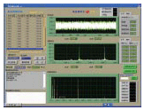
 | 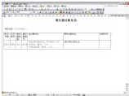
 | 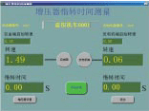
现上海铁路局、济南铁路局、乌鲁木齐铁路局、太原铁路局已使用，典型应用案例如下:
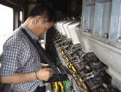
“涡轮叶片断裂”  东风11型0053机车，增压器编号254－13－289186，检测诊断结论：动平衡不良或轴向间隙大（严重）。2005年11月16日吊检，解体发现：涡轮端叶片在拉紧丝处断裂一块（右图），压气机端进气壳体裂损严重，并有一直径约为80mm掉块。 | 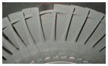
“扫膛、工作轮导风轮错位”  东风11型399机车，增压器编号03－310A4－36060，检测诊断结论：轴向间隙超标，预紧力不足。10月17日吊检，解体发现：轴向间隙0.26mm，导风轮与工作轮错位达6mm，并已经轻微扫膛。技术要求：导风轮叶片在厚度方向须覆盖压气轮叶片，否则视为压、导叶轮错位。 | 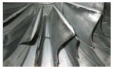
“转子轴轴套严重拉伤”  （5）东风11型0443机车，增压器编号310A4－008，检测诊断结论：对中不良，摩擦严重。2005年11月7日吊检，解体发现：转子轴轴套严重烧伤变色。 | 